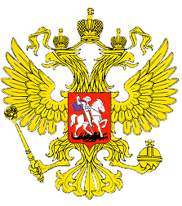

**МИНИСТЕРСТВО ОБРАЗОВАНИЯ И НАУКИ**

**РЕСПУБЛИКИ ДАГЕСТАН**

**МБОУ «Верхнекаранайская СОШ»**

**Россия, Республика Дагестан, 368212 Буйнакский район, сел В.Каранай,**

[asiyat_2017@mail.ru](mailto:asiyat_2017@mail.ru)

__________________________________________________________________

В МБОУ «Верхнекаранайская СОШ» прошла неделя антикоррупционных инициатив.

Целью классных часов является создание условий для воспитания ценностных установок и развитие способностей, необходимых для формирования у учащихся гражданской позиции в отношении коррупции.

Задачами совершенствование методов обучения и воспитания детей нравственным нормам, составляющим основу личности, устойчивой против коррупции,формирование у учащихся антикоррупционного мировоззрения

В начальных классах прошли классные часы «Права и обязанности».

В 6 классе прошел классный час «Мы вместе против коррупции»,

в 7 классе «Учимся видеть коррупцию»

в 8 классе «Коррупция и борьба с ней»

в 9 классе «Вместе против коррупции»

в 10 классе «Мы вместе против коррупции»

В мероприятиях приняли участие классные руководители 7, учащихся 63 . Члены родительского коллектива 3.

